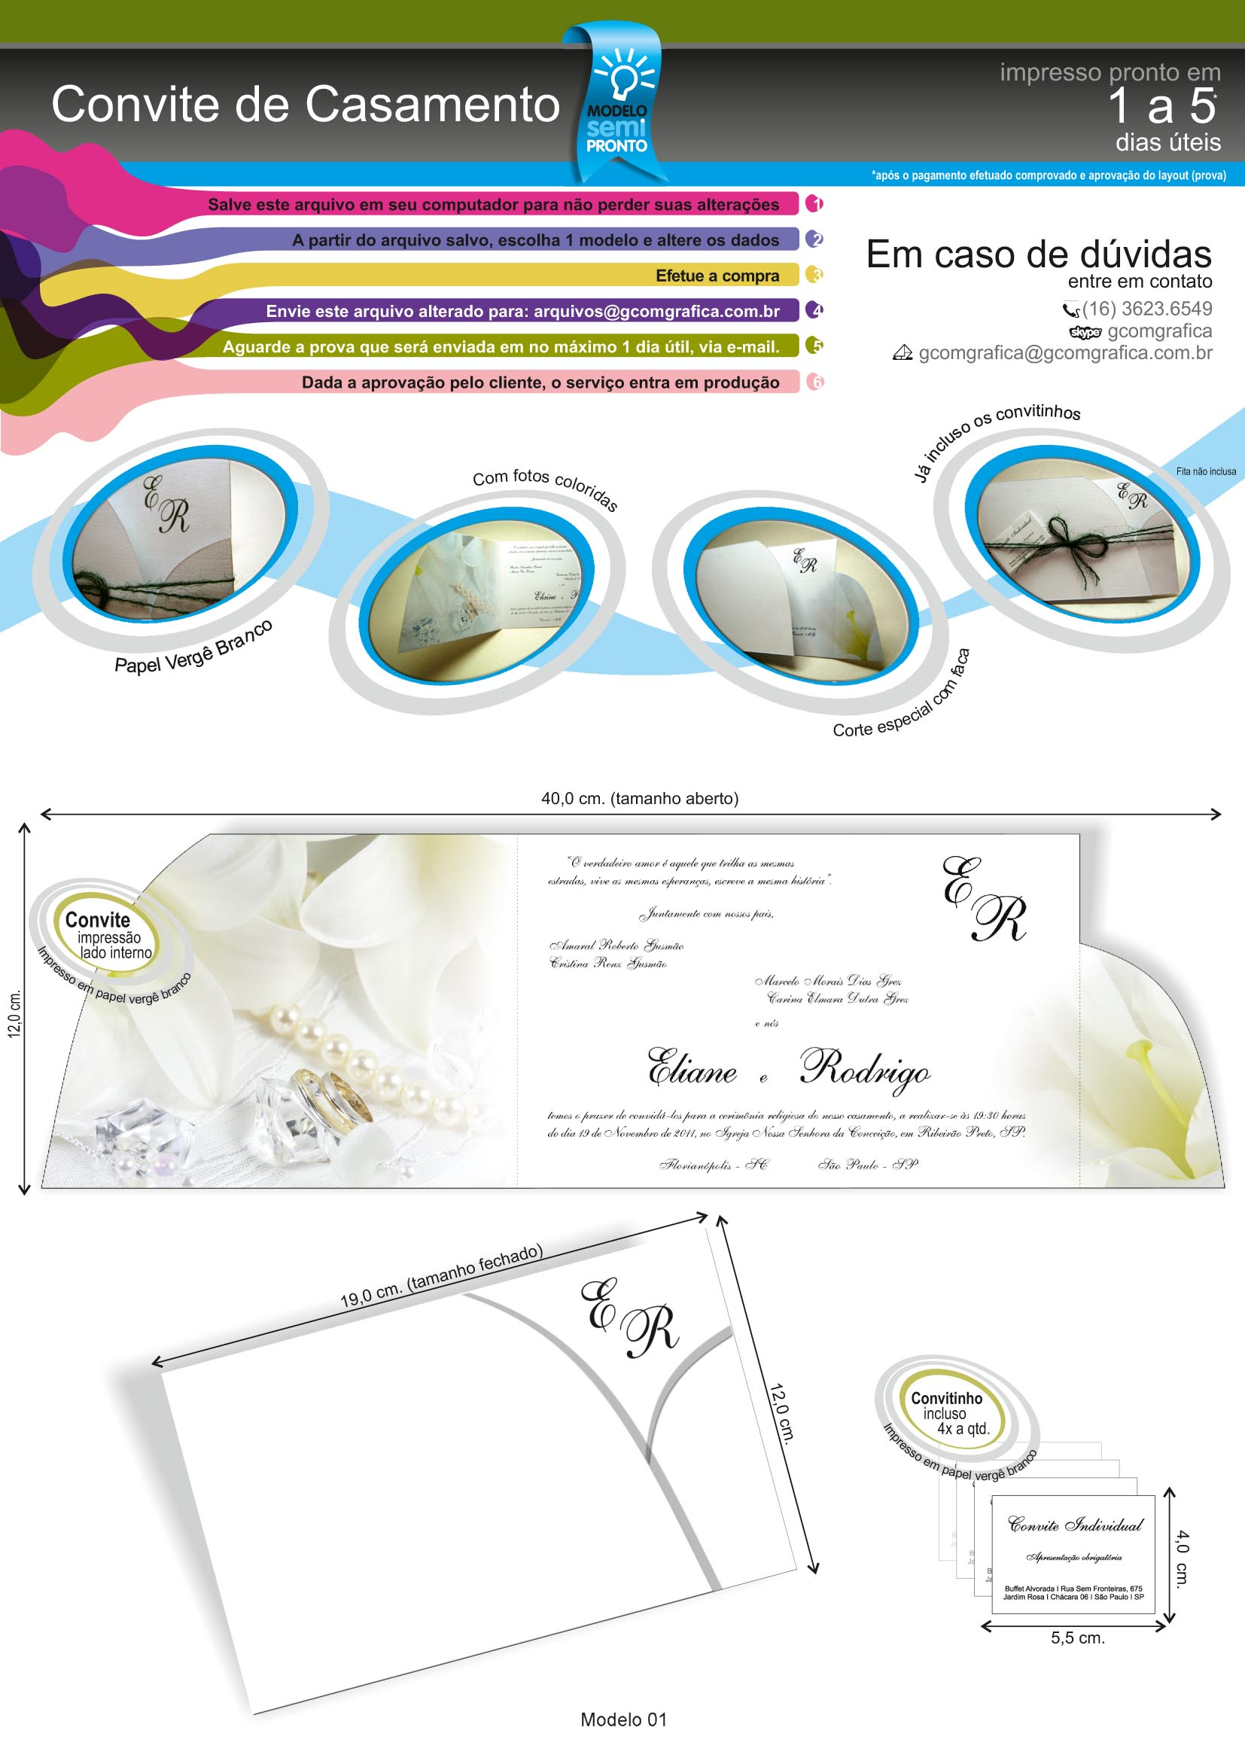
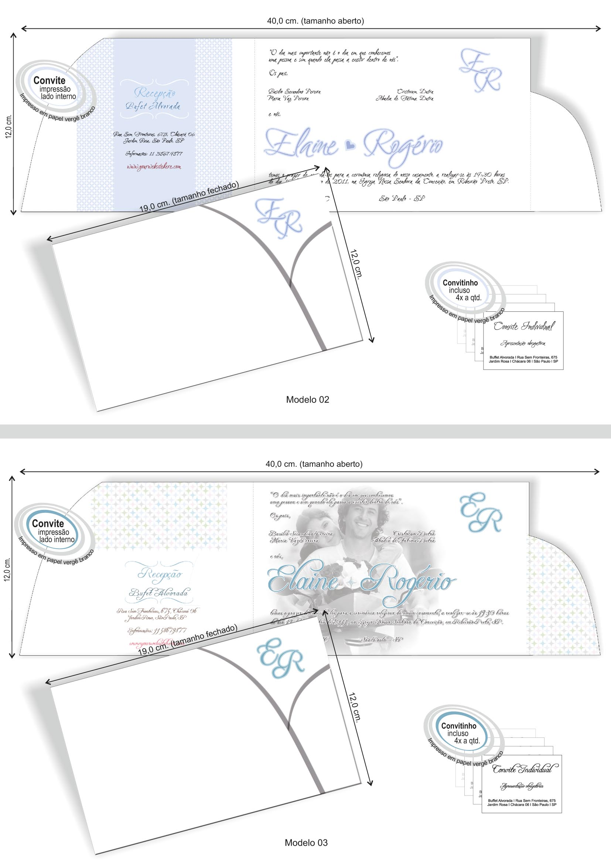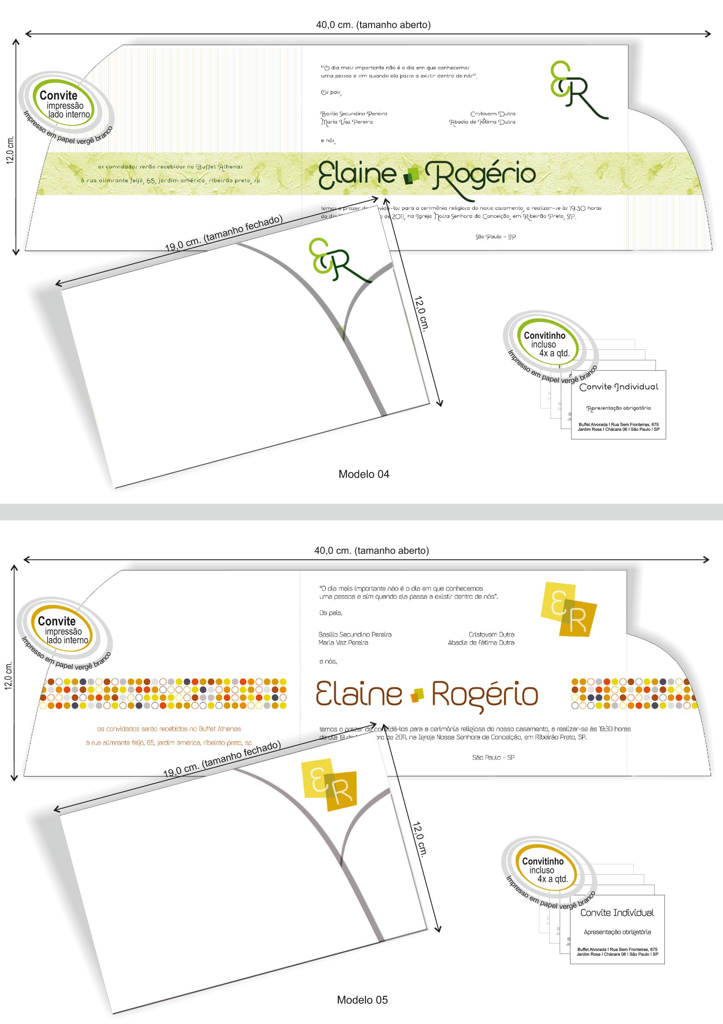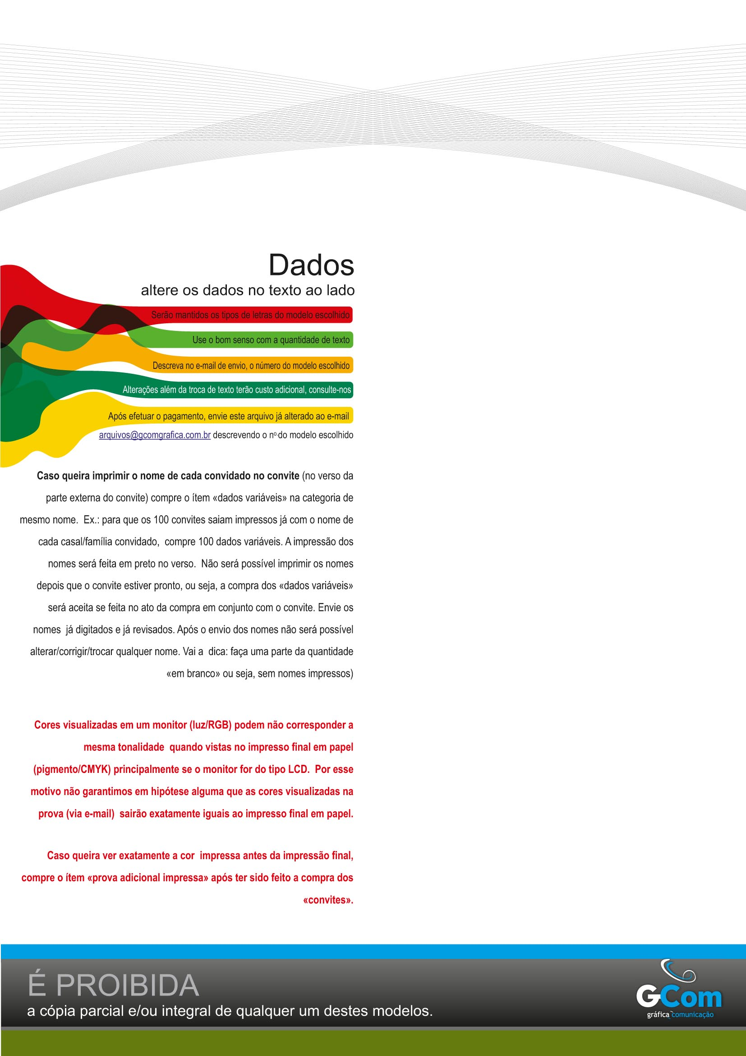
DADOS DO CONVITE
TROQUE AS INFORMAÇÕES ABAIXO PELAS QUE VOCÊ QUER INSERIR NO SEU CONVITE.
AS INFORMAÇÕES QUE VOCÊ NÃO QUEIRA INSERIR, APAGUE-AS.

LADO ESQUERDO (exceto modelo 01)
Onde serão inseridos os dados do local do buffet/festa/salão... no convite

Recepção Buffet Alvorada
Rua Sem Fronteiras, 675, Chácará 06, Jardim Rosa, São Paulo, SP
www.yourwebsitehere.com

PARTE CENTRAL
Onde serão inseridos os dados relativos ao casamento

“O dia mais importante não é o dia em que conhecemos
uma pessoa e sim quando ela passa a existir dentro de nós”.

Os pais,
(da noiva)
Basilio Secundino Pereira
Maria Vaz Pereira
(do noivo)
Cristovam Dutra
Abadia de Fátima Dutra

e nós,

Elaine e Rogério

temos o prazer de convidá-los para a cerimônia religiosa do nosso casamento, a realizar-se às 19:30 horas do dia 19 de Novembro de 2011, na Igreja Nossa Senhora da Conceição, em Ribeirão Preto, SP.

(cidade onde atualmente reside a noiva)
Florianópolis – SC

(cidade onde atualmente reside o noivo)
São Paulo – SP

DADOS DO CONVITINHO (convite individual)

Convite Individual

Apresentação obrigatória

Buffet Alvorada I Rua Sem Fronteiras, 675
Jardim Rosa I Chácara 06 I São Paulo I SP

